Υδραυλικό άλμα εξισώσεις για ορθογωνική διατομή-θέμα
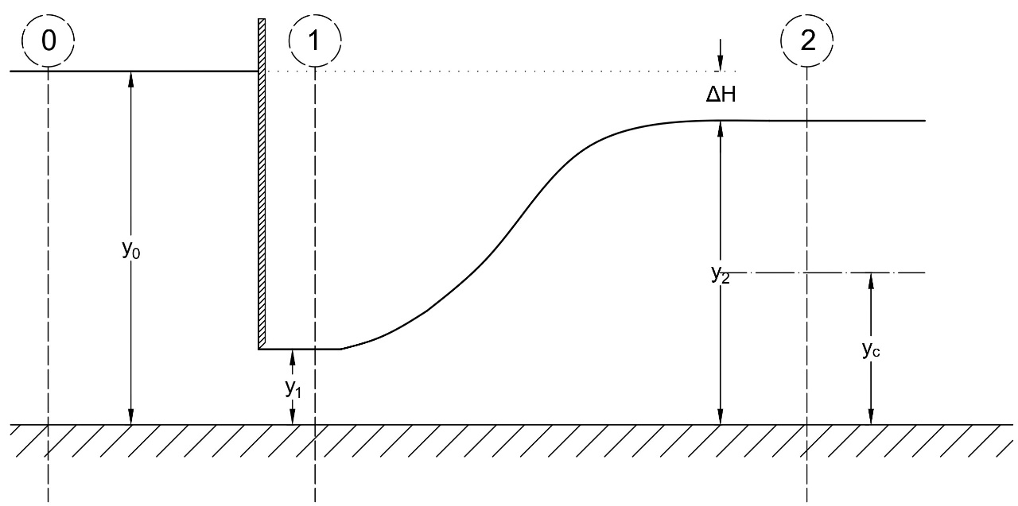
Υδραυλικό άλμα
Σχήμα – 1, Παράδειγμα υδραυλικού άλματος σε ροή κάτω από θυρόφραγμα

Από την εξίσωση της ειδικής δύναμης και την ισότητά της στις τομές 2 και 3 του παραπάνω σχήματος, προκύπτει:
$$\frac{y_{2}}{y_{1}} = \frac{1}{2} \left(\sqrt{1+8{Fr}_{1}^{2}} - 1\right) ⇒$$
$$y_{2} = \frac{y_{1}}{2} \left(\sqrt{1+8{Fr}_{1}^{2}} - 1\right) (1) και$$
$$ΔH = \frac{{\left(y_{2}-y_{1}\right)}^{3}}{4y_{1}y_{2}} (2)$$
Επομένως, σκοπεύουμε σε μια έκφραση ΔH = f(y₁) για δεδομένη παροχή:
$$\underset{→}{1∧2} ΔH = \frac{{\left[\frac{y_{1}}{2} \left(\sqrt{1+8{Fr}_{1}^{2}} - 1\right) -y_{1}\right]}^{3}}{4y_{1}\frac{y_{1}}{2} \left(\sqrt{1+8{Fr}_{1}^{2}} - 1\right) }$$
$$ΔH = \frac{{\left(\frac{y_{1}}{2} \sqrt{1+8{Fr}_{1}^{2}}-\frac{{3y}_{1}}{2}\right)}^{3}}{4y_{1}\frac{y_{1}}{2} \left(\sqrt{1+8{Fr}_{1}^{2}} - 1\right) }$$
$$ΔH = \frac{\frac{{y_{1}}^{3}}{8}{\left( \sqrt{1+8{Fr}_{1}^{2}}-3\right)}^{3}}{{{2y}_{1}}^{2} \left(\sqrt{1+8{Fr}_{1}^{2}} - 1\right) } = \frac{y_{1}}{16} \frac{{\left(\sqrt{1+8{Fr}_{1}^{2}}-3\right)}^{3}}{\left(\sqrt{1+8{Fr}_{1}^{2}} - 1\right)}$$
Οπότε προκύπτει η παρακάτω αδιάστατη σχέση ${ΔH}/{y_{1}} = f({Fr}_{1})$:
$$\frac{ΔH }{y_{1}} = \frac{1}{16} \frac{{\left(\sqrt{1+8{Fr}_{1}^{2}}-3\right)}^{3}}{\left(\sqrt{1+8{Fr}_{1}^{2}} - 1\right)} (3)$$
Όμως η παροχή ανά μονάδα πλάτους q σχετίζεται με το κρίσιμο βάθος
$$q = \sqrt{g {y_{c}}^{3}} (4) και {Fr}_{1} = \frac{q}{\sqrt{g {y_{1}}^{3}}} (5)$$
$$\underset{→}{4∧5} { Fr}_{1} = {\left(\frac{g {y_{c}}^{3}}{g {y_{1}}^{3}}\right)}^{1/2}= {\left(\frac{y_{c}}{y_{1}}\right)}^{3/2} (6)$$
$$\underset{→}{3∧6} \frac{ΔH }{y_{1}} = \frac{1}{16} \frac{{\left(\sqrt{1+8{\left(\frac{y_{c}}{y_{1}}\right)}^{3}}-3\right)}^{3}}{\left(\sqrt{1+8{\left(\frac{y_{c}}{y_{1}}\right)}^{3}} - 1\right)} = f(\frac{y_{c}}{y_{1}}) (7)$$
$$\frac{ΔH }{y_{c}} = \left(\frac{y_{1}}{y_{c}}\right)\frac{1}{16} \frac{{\left(\sqrt{1+8{\left(\frac{y_{1}}{y_{c}}\right)}^{-3}}-3\right)}^{3}}{\left(\sqrt{1+8{\left(\frac{y_{1}}{y_{c}}\right)}^{-3}} - 1\right)} = f(\frac{y_{1}}{y_{c}}) (7)$$
Συνεπώς, όταν η υψομετρική διαφορά ΔH είναι γνωστή, τότε το βάθος $y_{1}$ είναι γνωστό για δεδομένη παροχή ανά μονάδα πλάτους q.

